面试考点友情提示
为方便考生查找各面试考点位置，特制作各考点周边地形图并作友情提醒如下：
一、因考点周边不方便停车，建议各位考生不要开车前往。
二、因考试时间较长（最晚约18:00结束）,建议各位考生不要安排陪考人员。
三、考点
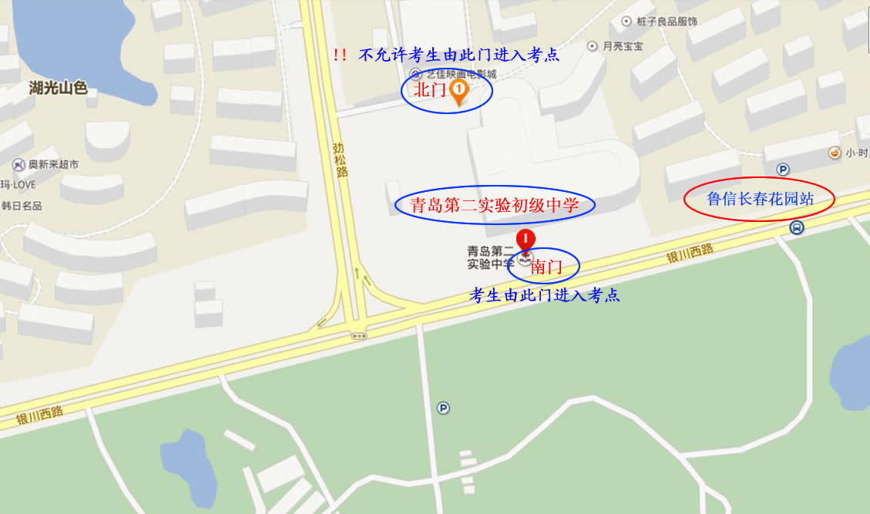
（一）青岛第二实验初级中学（银川东路1号）考点，地理位置如下图。
青岛第二实验初级中学临近鲁信长春花园小区，请各位考生按照面试通知单规定的报到时间从南门入场，为避免出现迟到等意外情况请提前落实公交线路或选择换乘线路。
途径鲁信长春花园站的公交线路有312路、314路。
（二）青岛市市北区人民医院（抚顺路25号）考点
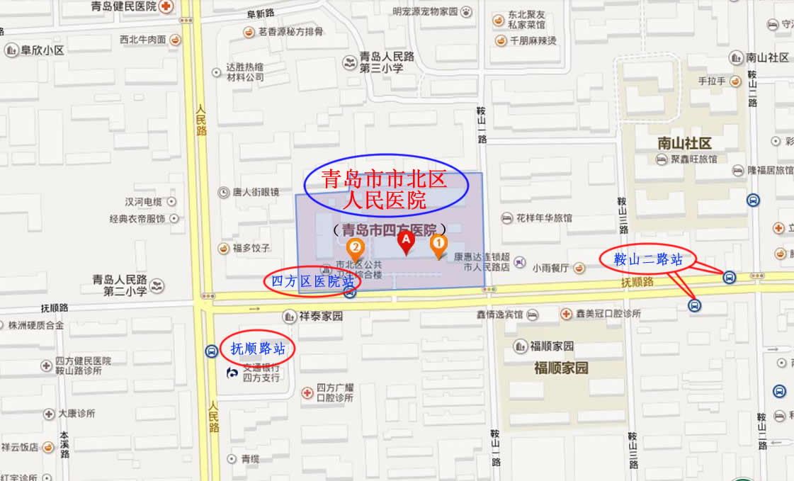
青岛市市北区人民医院（原青岛四方人民医院）临近青岛理工大学和四方利群购物广场。周边公交站点有四方区医院站、抚顺路站、鞍山二路站，途径公交线路主要有：1路、30路、36路、126路、219路、229路、302路、309路、319路、362路、367路、602路，建议各位考生提前落实公交线路或选择换乘线路。地理位置如下图。

